古龙式的香港法律

屈颖妍 [有理儿有面](javascript:void(0);)

**有理儿有面**

微信号 youli-youmian

功能介绍 你说是不是

2020-04-22[原文](https://mp.weixin.qq.com/s?__biz=Mzg3MjEyMTYyNg==&mid=2247490709&idx=2&sn=95517c68c569e01c165ee9d1cf366368&chksm=cef548e0f982c1f6cee1f754e865af202a62eec72a5c97c16d1567875093e1196e4e275db884&scene=27#wechat_redirect&cpage=77) 发表于

收录于合集



本文作者：香港资深传媒人 屈颖妍

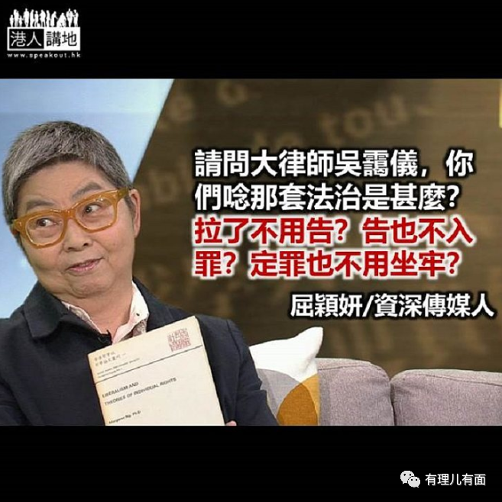

小时候，爸妈教我：“不做坏事，不能犯法，警察会抓的。”那年代的孩子比较温纯，不会顶嘴，乖乖听话。

长大后，当上妈妈，我教女儿：“不做坏事，不能犯法，警察会抓的。”孩子反问：“警察又不是24 小时监视你，他们怎知道谁犯法？”我说：“人在做，天在看，况且，会有人报警的。”当然，如果是今日，我会改口：“天网恢恢，天眼处处，犯法永远逃不掉。”

非常简单的道理，自从人类有了律法，千载不变的定律，就是“犯法要受法律制裁”。法学院是这么教，执法者是这么做，司法界是这么判，没有例外。一例外，就是人治。

前几天，警方大举拘捕15 名黑暴主脑，他们都是证据确凿的非法集结组织及参与者，“你一犯法警察就会抓”这种童叟都懂的道理又再得到验证。

然而，敢做不敢认的反对派继续狡辩：“法律，只是当权者的武器。”于是，在他们眼中，这法律不是法律，不该尊重，更不应遵守。

那就奇怪了。

三年前，有四位老人家因为不齿罗冠聪的卖国行为，趁他从台湾回港时，在机场向他抗议，双方引发冲突，结果四老均被控以非法集结罪，其中三人更因罪成即时入狱。当时判他们入狱的，是同一本法律书里的同一条罪，当日反对派个个齐声称好，说法治得到彰显，说犯罪就要伏法。奇怪，今日被用诸自身，这律法就变成“当权者的武器”了。

疑犯吴霭仪说：“政府是在颠覆法治——我抓你就要告、告就要定罪、定罪就要坐牢。他们认为法治就是守法，这是香港官员不应该有的法治观念… …香港法治系有好长历史，怎么会用了内地的想法，视法律为控制人民的工具，怎么可以将两者混为一谈？”

原来，抓你就告、告你定罪、定罪了坐牢，在吴霭仪这个大律师眼中，是内地式法治，那请问，你们读那套法治是什么？抓了不用告？告也不入罪？定罪也不用坐牢？啊，我迷惘了。

一哥（警务处长邓柄强）说：“如果你不想被我抓，只有一个办法，麻烦你不要违法。”好清楚，就像三岁时爸妈的教诲，简单清晰。然而，在香港大学教法律的戴耀廷却用了一篇字海去反驳一哥这句简单直接的至理名言。

“这是一种非常落后的法律观……法律之为法律，是因当权者手上拥有能强制执行法律及处罚触犯法律的人的力量……若一些规则再不能得到人民认可，一些执法机构不再受人民信任，那称为法律的规则也不再能规范人们的行为，执法机构也失去执法的正当性……更超然的法律观，看法律之为法律，是这些规则须符合公义的要求，故不公义的法律就不是法律……我对香港执法者的失望，更在于他们的水平低落，思想竟还是数世纪前的，引用一些已被绝大多数人类所摒弃的法律观。与这种人同生活在香港，我感到惊讶和羞耻。”

古龙式的陈述，你明白戴耀廷在说什么吗？或者，连他都不知自己在说什么。浅白的道理，他要用600 字来复杂化，原因只得一个，就是掩饰。

唯一能认同的，是戴耀廷最后两句话：“与这种人一同生活在香港，我感到惊讶和羞耻”。

原文转载自《经济通》2020 年4 月20 日

原图：RTHK

本文转自：“港人讲地”





**关注公众号：**

**有理儿有面**

**理   性｜   揭   秘｜   探   讨**







### 精选留言

用户设置不下载评论